# ОТЧЕТ ПО ВЫПОЛНЕННЫМ ЗАДАНИЯМ

## ЗАДАНИЕ 1

Первоначально необходимо было найти список кандидатов, данные по каждому округу, а также номера УИК, входящих в округа.

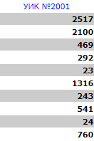Кандидаты КПРФ были взяты из таблицы «Сведения о кандидатах, выдвинутых по одномандатным (многомандатным) избирательным округам», т.к. там были явно указаны округа.

Результаты по округам были взяты из таблицы «Сводная таблица результатов выборов по единому округу». Там же можно посмотреть срез результатов по УИК. Однако перейти на страницу самого участка невозможно.

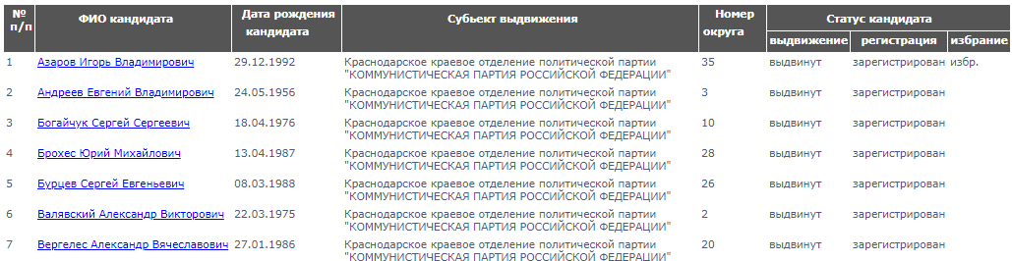В таблице кандидатов тоже не указано, в каком конкретном УИК был представитель.

Исходя из имеющейся информации, я решила проверить несколько гипотез:

1. Обратиться к таблице кандидатов и считать представителями тех, у кого в столбце «избрание» есть запись «избр.». Если кандидат не избран, то он не является представителем в данном округе и во всех УИК, входящих в этот округ.

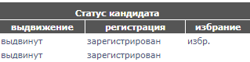

1. Считать, что представителя КПРФ в УИК не было, если в строке сводной таблицы результатов выборов за партию нет голосов.
2. Считать представителями тех, кто не имеет запись «отказ в регистрации» в столбце «регистрация».

Далее я подробнее рассмотрю реализацию каждой гипотезы.

### Вариант №1

Первую гипотезу я решила реализовать в PostgreSQL. Необходимые таблицы я скачала с сайта в формате Excel, отформатировала, затем с помощью текстового редактора привела в нужный вид для загрузки в базу данных.

В соответствии с гипотезой, представители КПРФ были только в 5, 19, 22 и 35 округе. Запрос, выводящий УИК и округи с представителями:

SELECT st.name as "УИК", st.id_county_number as "Округ"

FROM station st

INNER JOIN county_number cn ON st.id_county_number = cn.id

INNER JOIN candidate cd ON cn.id = cd.id_county_number

AND cd.election = 'избран' AND fraction = 'КПРФ'

ORDER BY 2;

Запрос, выводящий все номера УИК и округ, где нет представителя КПРФ:

SELECT st.name as "УИК", st.id_county_number as "Округ"

FROM station st

INNER JOIN county_number cn ON st.id_county_number = cn.id

INNER JOIN candidate cd ON cn.id = cd.id_county_number

AND cd.election IS NULL AND fraction = 'КПРФ'

ORDER BY 2;

Для второй части задания был вычислен процент голосов в группах округов с представителем и без. Затем была найдена дельта между показателями по формуле (специальной для двух величин в процентах):

$$a>b=\frac{(a-b)}{a}*100$$

Запрос для вычисления:

SELECT

(SUM(CASE WHEN sub.election = 'избран' THEN sub.votescprf END) / SUM(CASE WHEN sub.election = 'избран' THEN sub.votesall END) ) as "Результат КПРФ с представителем",

(SUM(CASE WHEN sub.election IS NULL THEN sub.votescprf END) / SUM(CASE WHEN sub.election IS NULL THEN sub.votesall END) ) as "Результат КПРФ без представителя",

100 * ((SUM(CASE WHEN sub.election = 'избран' THEN sub.votescprf END) / SUM(CASE WHEN sub.election = 'избран' THEN sub.votesall END) ) -

(SUM(CASE WHEN sub.election IS NULL THEN sub.votescprf END) / SUM(CASE WHEN sub.election IS NULL THEN sub.votesall END))) / (SUM(CASE WHEN sub.election = 'избран' THEN sub.votescprf END) / SUM(CASE WHEN sub.election = 'избран' THEN sub.votesall END) ) as "Дельта"

FROM

(SELECT cn.*, cd.election

FROM county_number cn

INNER JOIN candidate cd ON cn.id = cd.id_county_number

AND cd.fraction = 'КПРФ'

ORDER BY 1) sub;



### Вариант №2

Данный вариант был реализован на языке R в среде RStudio. Для работы с таблицами Excel использовалась библиотека, которая позволила просто загружать скачанные файлы без форматирования (ненужные строки отсекаются в коде).

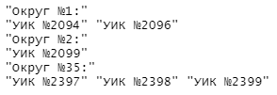В коде я смотрю на нужные мне строки в 39 таблицах с данными по каждому округу и УИК в нем. Если в строке найдется нуль (т.е. нет голосов за КПРФ), то программа запомнит номер УИК и округа, которые впоследствии выведет.

Вторую часть задания выполнять не резонно, т.к. группа УИК, где представителя не было, не имеет и голосов за КПРФ (в соответствии с гипотезой), а значит здесь нет разумного основания для сравнения двух групп и поиска дельты между ними.

### Вариант №3

Третью гипотезу я проверила на языке Python в среде PyCharm. Здесь я также использовала библиотеку для работы с книгами Excel. В коде я считала книгу, занесла данные в матрицу, а затем по условию проверила округа, где нет представителя. Поскольку, в соответствии с рассматриваемой гипотезой, таких округов не оказалось, программа вывела соответствующее сообщение.

Выполнение второй части задания тут также нецелесообразно, т.к. группы округов без представителей не существует.



## ЗАДАНИЕ 2

Бизнес-процесс был описан в соответствии с нотациями UML и IDEF0 в инструменте MS Visio.

## ЗАДАНИЕ 3

Для этого задания я смоделировала следующую ситуацию:

1. Сеть пельменных состоит из трех торговых точек: ТТ №1, ТТ №2, ТТ №3.
2. Покупателям предлагаются пять продуктов:
   * Пельмени «Кавказ», цена за порцию 150 ₽;
   * Вареники «Нежные», цена за порцию 110 ₽;
   * Манты с тыквой «Интересные», цена за порцию 300 ₽;
   * Вареники с творогом «Белоснежные», цена за порцию 80 ₽;
   * Пельмени «Вау, хочу», цена за порцию 450 ₽.
3. Для анализа данных была выгружена таблица заказов в период с 01.09.2020 по 10.09.2020, содержащая следующую информацию:
   * Дата заказа;
   * № Точки, в которой был заказ;
   * № Заказа;
   * Общее количество товаров в заказе;
   * Сумма заказа;
   * Расход на доставку;
   * Прибыль от заказа;
   * Предполагаемый прогноз прибыли;
   * Количество каждого из пяти товаров в заказе;
   * Оценки за время доставки, вкус еды и верный состав заказа из приложения.
4. Также была выгружена отдельная таблица с заказами, которые были отменены.

Все данные были сгенерированы с помощью генератора случайных чисел в Excel. На листах «Данные» и «Сводка» можно увидеть способ генерации и первоначальные расчеты, необходимые для понимания и представления дальнейшей обработки.

Уже сформированные данные, с которыми я решила работать, были размещены на листе «Заказы», а вычисления для этих данных выполнены на листе «Расчеты». Вычисления необходимы только для сравнения полученных далее значений.

При формировании дашбордов я пользовалась только средствами Excel: сводные таблицы, срезы, формулы. Листы «Общ_промежут» и «Фин_промежут» содержат промежуточные значения для отчетов. С помощью среза была реализована возможность смотреть информацию отдельно по каждой ТТ.

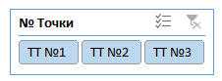

Так как операционный директор отвечает за текущую деятельность компании, для него я решила обработать и предоставить:

1. Информацию о средних оценках из приложения (общую и по каждой ТТ);
2. Информацию об отмененных заказах по каждой ТТ;
3. График с сравнением прогнозируемых и реальных значений прибыли (общей и по каждой ТТ);
4. Значение полученной и прогнозируемой прибыли (общей и по каждой ТТ).

Эта информация необходима для оценки результатов деятельности компании. Показатели могут помочь выявить недостатки в работе, разработать планы по их устранению и стратегии по оптимизации работы компании.

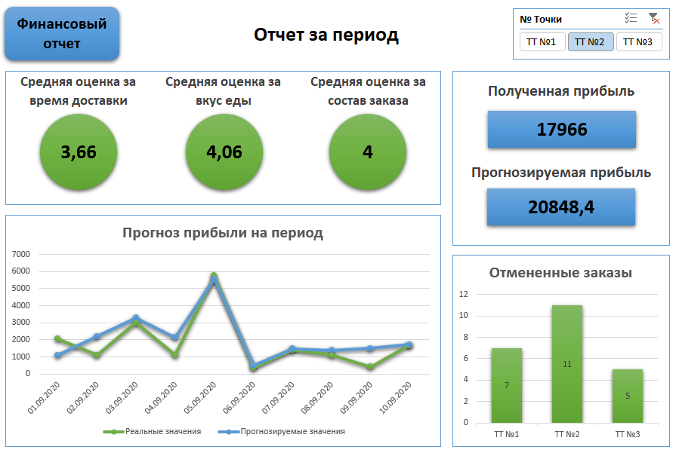

Например, в рамках этой модели, видно, что ТТ №2 имеет самые низкие оценки, самое большое количество отмененных заказов и самую низкую прибыль, которая ниже прогнозируемой. Для улучшения экономических показателей, возможно, стоит начать с выявления причин таких значений именно на этой точке. ТТ №3, наоборот, имеет самые высокие значения оценок и прибыли, значит можно сделать вывод, что работа на этой ТТ налажена лучше.

По нажатию кнопки «Финансовый отчет» можно перейти на второй дашборд, предназначенный для коммерческого директора. На нем отображено:

1. Круговая диаграмма прибыль по каждой ТТ;
2. Столбчатая диаграмма прибыли от заказов за каждый день рассматриваемого временного промежутка (общая и по каждой ТТ);
3. Прибыль по каждому продукту;
4. Диаграмма проданных единиц каждого продукта.

Я посчитала нужным вывести именно эти показатели, так как они могут помочь при разработке коммерческой стратегии предприятия. Проанализировав их, можно определить ценовой сегмент, планы и пути выполнения планов продаж, выбрать наиболее перспективные из них.

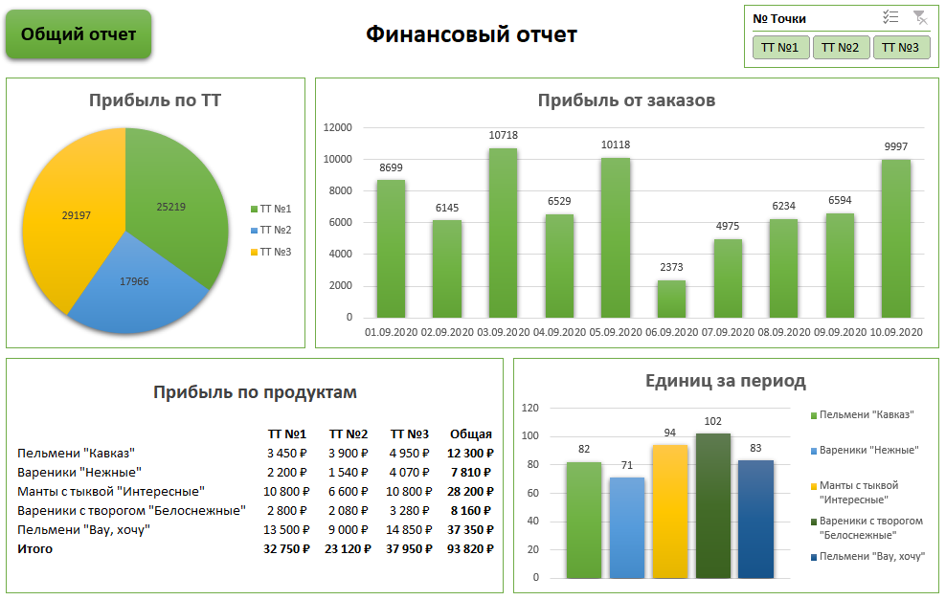

В качестве примера, посмотрев на продажи продуктов, можно заметить, что вареники с творогом «Белоснежные» являются самым популярным товаром, но полученная прибыль от продаж одна из самых низких. Проанализировав это, можно принять решение, например, в пользу увеличения цены на них. Вареники «Нежные» являются самым плохо продаваемым товаром и имеют самую низкую прибыль, значит надо узнать причины таких показателей, а также, возможно, подумать над проведением какой-либо акции для увеличения продаж.